11주차 예비 보고서
전공: 컴퓨터공학과 | 학년: 2학년 | 학번: 20221556 | 이름: 박정빈

1. RS 플립-플롭
플립플롭은 디지털 전자공학에서 1 bit의 정보를 보관하고 유지할 수 있는 회로이며 컴퓨터의 메모리나 순차 논리 회로의 핵심 소요로 사용된다. 플립플롭은 이전 상태를 기억하고 입력에 따라 다음 출력을 결정한다. 출력은 입력에 따라 즉시 바뀌지는 않고, Clock 신호가 상승 또는 하강하는 Edge에서 갱신된다. 입력 방식과 동작 방식에 따라 플립플롭의 종류가 달라진다.
RS플립플롭은 S(Set), R(Reset)을 입력으로 받는다. 가장 기본적인 형태의 플립플롭이며 S와 R이 동시에 1이면 다음 상태가 정의되지 않아 보통 다른 플립플롭으로 대체된다. 간단한 기억 장치나 상태 저장에 사용된다. 아래의 Behavior Table과 State Diagram을 보면 S=0, R=0일 때는 이전 상태를 유지하고 S=1, R=0일 때는 1, S=0, R=1일 때는 0으로 Q값을 설정한다. S=1, R=1인 입력은 허용되지 않는다.
Behavior Table
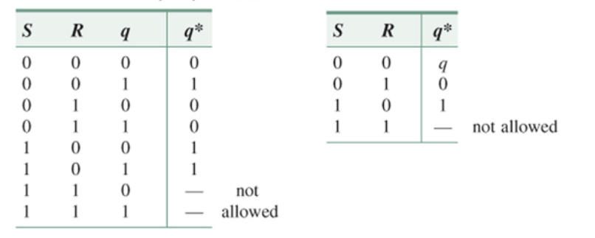
State Diagram
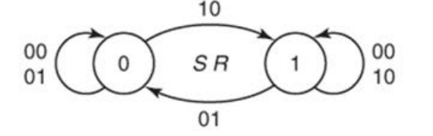

2. JK 플립-플롭
JK 플립플롭은 RS 플립플롭에서 R=1, S=1일 때 정의되지 않는 문제를 해결하여 J=1, K=1일 때도 동작하는 플립플롭이다. 입력으로는 J와 K를 받는다. 카운터나 토글 동작, 복잡한 상태의 기계에서 사용된다. 아래의 Behavior Table과 State Diagram을 보면 J=0, K=0일 때는 이전 상태를 유지하고 J=1, K=0일 때는 1, J=0, K=1일 때는 0으로 Q값을 설정한다. S=1, R=1일 때는 RS플립플롭과 달리 Q의 상태를 반대로 만든다.
Behavior Table
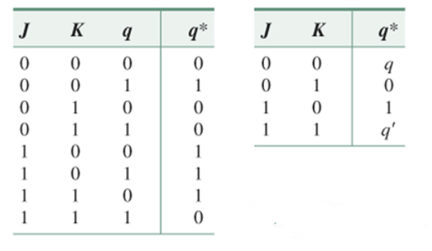
State Diagram
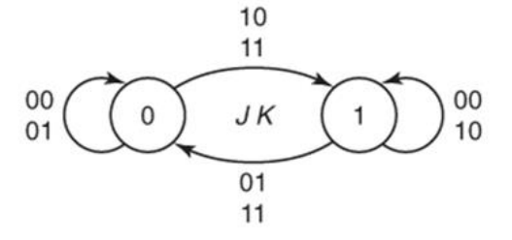

3. D 플립-플롭
D 플립플롭 또한 JK 플립플롭과 같이 RS 플립플롭에서 R=1, S=1일 때 정의되지 않는 문제를 해결하여 입력 D 하나로 간단하게 동작하도록 한 플립플롭이다. 레지스터, 버퍼, 동기식 메모리 등에서 사용된다. 아래의 Behavior Table과 State Diagram을 보면 D=0일 때는 0, D=1일 때는 1으로 Q값을 설정한다. 현재 상태와 상관없이 D값에 따라 다음 상태가 정해져 가장 간단한 형태의 플립플롭으로 볼 수 있다.
Behavior Table
  D | q | q*
  0 | 0 | 0
  0 | 1 | 0
  1 | 0 | 1
  1 | 1 | 1
  D | q*
  0 | 0
  1 | 1
State Diagram
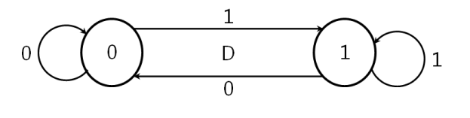

4. T 플립-플롭
T 플립플롭은 JK 플립플롭을 변형하여 단순히 상태를 반전시키는 토글 동작에 특화된 플립플롭이다. 입력으로는 T를 받는다. 2진 카운터, 토글 동작 등에서 주로 사용된다. 아래의 Behavior Table과 State Diagram을 보면 T=0일 때는 상태를 유지하고, T=1일 때는 상태를 반전시킨다.
Behavior Table
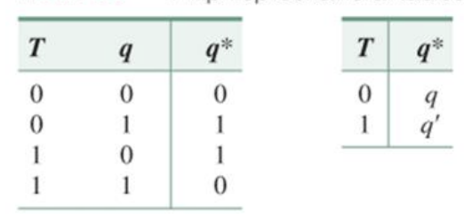
State Diagram
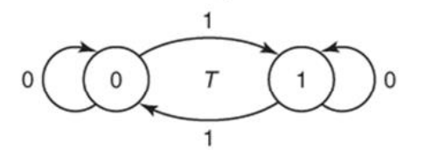

5. Latch의 기능
Latch는 1bit 정보를 저장한다는 점에서 플립플롭과 비슷하지만, Clock에서 Edge 기반이 아닌 입력 레벨에 기반하여 동작한다는 점에서 차이가 있다. 즉, 1 또는 0의 신호가 활성화되어 있는 동안에는 입력을 계속 반영한다. Latch의 주요 기능은 데이터 저장과 상태 유지이다. 입력에 따라 상태를 저장하고 Enable이 꺼져도 그 상태를 유지한다. 플립플롭과 마찬가지로 기본 단위로 사용되지만 동기화가 약하고 불안정 상태가 생길 수 있다. 아래는 가장 대표적인 SR Latch의 회로도와 진리표이다.
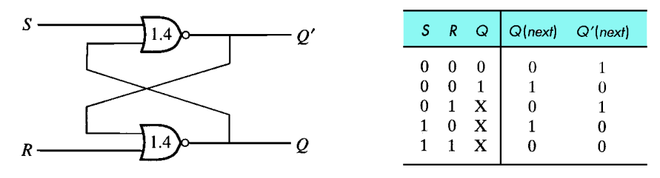

6. Clock의 기능
clock은 일정한 주기로 반복되는 디지털 신호이다. 플립플롭이나 레지스터와 같은 동기식 회로에서 상태 변화를 제어하며 회로 변화의 기준이 된다. clock의 주요 기능은 동기화와 타이밍 조절이다. 여러 플립플롭과 회로 블록이 clock에 맞춰 같은 타이밍에 동작하도록 하여 동기화한다. 또한 데이터 전송, 레지스터 갱신, 카운터 증가와 같은 순차적 동작을 clock 주기에 맞춰 수행하도록 하여 타이밍을 조절한다. 아래의 그림과 같이 clock의 주기가 결정된다.
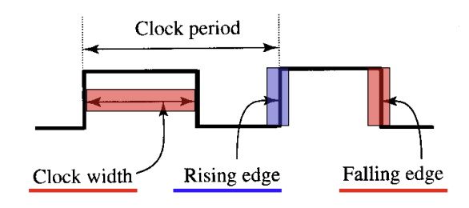

7. Edge-Trigger의 특성
Trigger란 디지털 회로에서 회로가 반응하고 동작하는 기준점이다. 어떤 사건이 발생했을 때 해당 사건이 Trigger가 되어 회로가 동작한다. Edge-Trigger는 Clock의 Edge에서만 회로가 동작하는 특성이다. 대표적으로 플립플롭에서는 Clock의 상승 Edge 또는 하강 Edge에서 입력을 읽고 상태를 갱신한다. Edge-Trigger의 특성은 입력 안정성과 동기화가 있다. Clock의 특정 Edge에서만 데이터가 변하므로, 입력이 변하더라도 Clock의 Edge가 오기 전까지는 출력에 영향을 주지 않아 순간의 잘못된 신호 변화에 내성이 있어 안정성을 지닌다. 또한 여러 회로를 연결해도 모두 같은 Edge에서 동작하므로 동기화가 편리하다.

8. Master-Slave
Master-Slave는 컴퓨터 시스템, 엔지니어링 분야에서 하나의 장치가 다른 장치를 제어하고 조정하는 관계를 나타내는 아키텍처 모델이다. 이 모델은 Master 장치와 Slave 장치로 나눌 수 있다. Master 장치는 시스템의 중앙 제어 장치로 전체 시스템의 운영을 조정하고 관리한다. 요청을 수신하고 그 결과를 취합하는 역할을 한다. 반면 Slave 장치는 Mater 장치에 종속적인 장치이다. Master 장치가 할당한 작업을 실행하고 전달한다. 두 개의 Latch를 직렬로 연결하여 Master-Slave 구조를 만들 수 있다. Master Latch는 입력데이터를 받아 임시로 저장하고 Slave Latch는 최종 출력을 결정하고 상태를 유지한다. 예를 들어, Clock이 HIGH일 때 Master Latch가 입력 신호를 받아 상태를 변경하고 Slave Latch가 Clock이 LOW일 때 Master의 상태를 복사하여 최종 출력으로 내보낸다. 이러한 구조는 안정적인 동기식 동작이 가능하게 한다.

9. 기타 이론
1) Moore machine과 Mealy machine
Moore machine과 Mealy machine는 순차논리회로의 대표적인 상태기계이다. 상태기계란 Input, Output, State로 이루어진 시스템으로 플립플롭과 같이 현재 State와 Input에 따라 다음 State, Output이 결정된다. Moore Machine과 Mealy Machine의 차이는 다음과 같다.
구분 | Moore Machine | Mealy Machine
출력 결정 요소 | State | State + Input
출력 변화 시점 | 상태 전이 후 | 입력 후 즉시
반응 속도 | 느림 | 빠름
출력 안정성 | 높음 | 입력에 따라 불안정할 수 있음
설계 복잡도 | 단순 | 복잡

2) 플립플롭의 활용
플립플롭은 다양한 종류가 있는 만큼, 필요한 플립플롭을 골라서 사용할 수 있다. RS 플립플롭은 회로가 단순하고 구현이 쉬워 입력 조건이 명확히 구분될 때 사용된다. D 플립플롭은 입력값이 그대로 출력으로 전달되어 데이터 저장용으로 최적이며, 대부분의 동기 회로에서 기본으로 사용되고 있다. JK 플립플롭은 범용성이 높고 유연하여 제어 논리가 복잡한 회로에서 적합하다. 마지막으로 T 플립플롭은 토글 동작만 필요할 때 높은 효율을 보인다.

